**Projektowanie loftów - na czym polega? Czym są lofty?**

**W naszym artykule odpowiadamy na pytanie czym sa lofty oraz jak wygląda projektowanie loftów. Jeślo ta kwestia Cie interesuje, zachęcamy do lektury.**

**Projektowanie loftów - na co warto zwrócić uwagę?**

Interesuje Cie stworzenie przestrzeni mieszkalnej lub biurowej w stylu loftowym? Sprawdź zatem [projektowanie loftów](https://www.bauartstudio.pl/projekty/loft-pofabryczny-lodz/) oraz nasze wskazówki w tej kwestii.

**Modne lofty**

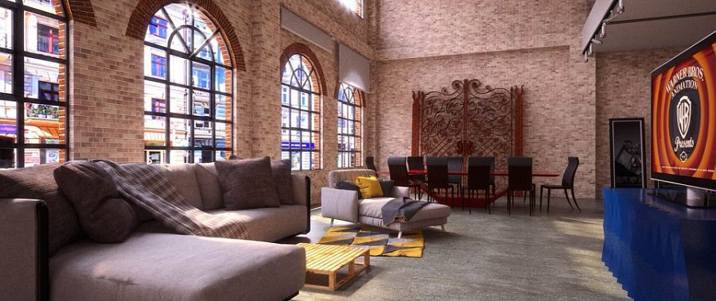

Loft to termin, który stosunkowo od niedawna pojawia się zarówno w branży nieruchomości jak i wnętrzarskiej. Co to jest loft oraz styl loftowy? Loft to charakterystyczne mieszkanie, które znajduje się w budynkach poprzemysłowych takich jak dawne huty, spichlerze, browary, magazyny czy fabryki. Co charakteryzuje wspomniane loftowe mieszkania? Bez wątpienia będa to duże przestrzenie, wysokie sufity oraz duże przeszklenia, dodatkowo otwarta w przestrzeń, w której często znajdują się surowe cegły czy też metalowe słupy podporowe. Jak zatem wygląda **projektowanie loftów**?

**Projektowanie loftów w Bauart Studio**

Warto wiedzieć, iż *projektowanie loftów* ma w wielu przypadkach za zadanie zachować nietuzinkowy charakter wnętrza ze swoimi poprzemysłowymi elementami. Zwykle niezbędne są takie działania jak zaprojektowanie nowego systemu wentylacyjnego czy oświetleniowego lub hydrauliki. W przypadku aranżacji wnętrza ważne jest odpowiednie podzielenie przestrzeni na dzienną, sypialną czy użytkową jak kuchnia czy łazienka.